План открытого урока
Дата: 24.11.2020 г.  5 урок (1 смена)  Время: 11:30 – 12:00 |  | Учитель: Тихонова К. В.

Школа: КГУ «СШ № 3 с ДМЦ»
Тема урока: |  | Значение нервной системы

Класс: 4 «А»
Тип урока: |  | дистанционный (на базе платформы ZOOM, применение мессенджера WhatsApp, использование платформы BilimLand для закрепления знаний )
Цели обучения, которые достигаются на данном уроке (ссылка на учебную программу) |  | 4.2.3.2 описывать нервную систему и ее роль в организме человека
Цели урока |  | Описывать нервную систему и ее роль в организме человека
Межпредметные связи |  | Математика
Языковые цели |  | Нервная система, спинной и головной мозг
Привитие ценностей |  | У школьника формируются навыки самообразования
Критерии оценивания |  | Оценивают знания полученные на уроке по теме нервная система и ее роль в организме человека
Предварительные знания |  | Учащиеся должны уметь называть разные системы человеческого тела, их части и функции
Используемые ресурсы |  | Учебник, видео материал, электронные платформы, мессенджеры
Ход урока
Запланированные этапы урока | Запланированная деятельность на уроке |  | Ресурсы
Начало урока  (15 мин)  1. Овладение новыми знаниями | Вводное задание «Блиц-турнир».  Учащиеся смогут актуализировать изученный материал, ответив на вопросы.  Ответы  - Через выделение мочи, выделение пота, выделение углекислого газа.  - Почки, мочеточник, мочевой пузырь.  - Через почки проходит вся кровь. Почки очищают кровь от вредных веществ. В почке образуется моча.  Сообщение темы урока. Целевая установка. - Почему вы реагируете на укол, замечание, понимаете окружающих, умеете решать задачи, двигаетесь? Что дает вам приказания – идти, думать, петь, читать, говорить?  С помощью учебника и видео ресурса знакомятся со значением нервной системы. |  | Учебник 4 класса «Естествознание»  Видео офлайн ZOOM  Введение в науку 4 класс Раздел 2 Живая природа. Человек. Нервная система ВИДЕОМАТЕРИАЛ.mp4  Дополнительное видео онлайн WhatsApp  Введение в науку 4 класс Раздел 2 Живая природа. Человек. Нервная система ВИДЕОМАТЕРИАЛ.mp4  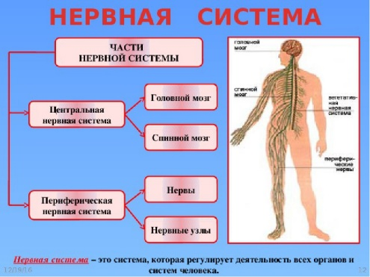
Середина урока  (20 мин)  2. Задания | Задание 1. Задание всему классу. В тетрадях запишите слова в два столбика и выполните соответствие слов. (Работа проверяется с помощью учителя)  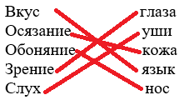  Дескриптор:  - Записывают слова;  - Выполняют соответствие слов.  Задание 2. Задание всему классу. Укажите верные высказывания.  1. Клетки мозга собраны в группы, и каждая группа имеет свои обязанности? (ДА)  2. Чем больше мозг, тем умнее человек? (НЕТ)  3. Поток крови омывает весь мозг за 2 секунды? (ДА)  4. В нервной системе человека 100 млрд. нервных клеток, поэтому нервничать — это не опасно? (НЕТ)  5. Мозг работает непрерывно, даже когда мы спим? (ДА)  6. Устают ли клетки мозга? (ДА)  7. Спинной мозг – это диспетчер, т.е. связующее звено между головным мозгом и организмом? (ДА)  Дескриптор:  - Читают вапрос;  - Указывают верное утверждение.  Задание 3. Перейдите по ссылке в мессенджере WhatsApp и перейдите на платформу BilimLand.  https://onlinemektep.org/schedule/24.11.2020/lesson/9605ff67-30c2-42b8-9447-906e88b84a6d  Ученики выполняют задания, результаты выполненной работы выставляются в электронный журнал Кунделик. |  | 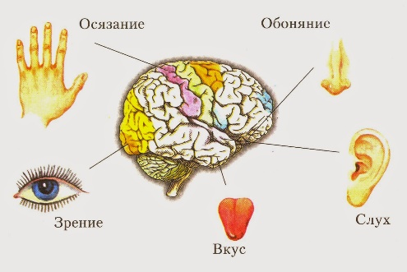  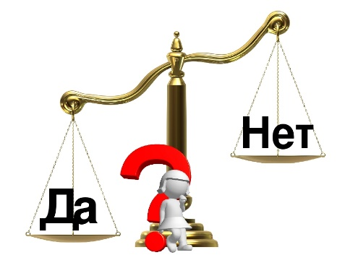  Интернет ресурстар    Кунделик  
Конец урока  (5 мин)  3. Обратная связь | Рефлексия (дети отправляют на мессенджер WhatsApp)  - Понравился ли вам урок?  - Что понравилось?  - Кто немножко «нервничал» на уроке?  - Почему? Все ли было понятно на уроке?  - Как вы оцениваете свою работу на уроке?  - Нужно беречь нервную систему, укреплять её! |  | 

